Sociales. Grado 3°. Guía 8.
¡Nuestro país una gran organización territorial!
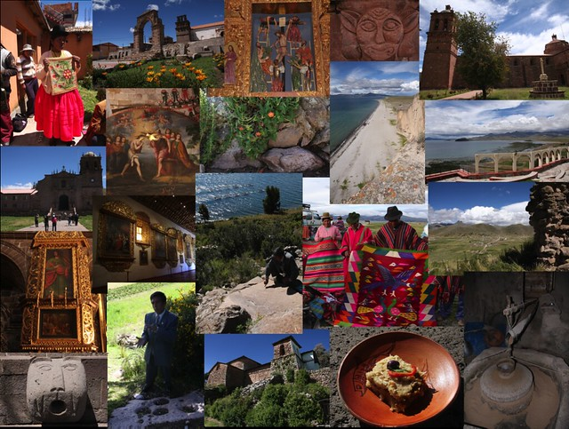
http://www.diversidadbioculturalyterritorios.org/

DBA:
8. Comprende la estructura y el funcionamiento democrático a nivel del departamento como entidad política, administrativa y jurídica.
INDICADORES DE DESEMPEÑO:
Conceptual: Conozco la organización territorial de Colombia.
Procedimental: Explico las características de las organizaciones territoriales de Colombia.

Actitudinal: Propongo acciones que se pueden desarrollar para fortalecer la convivencia y la paz en familia.

A ACTIVIDAD BÁSICA.
TRABAJO CON MI FAMILIA.
- Con la ayuda de mi familia, escribimos una reflexión acerca de la siguiente frase emitida por la estudiante Emilia:
El territorio nacional nos provee de todos los recursos necesarios para asegurar la subsistencia y contribuir al desarrollo económico y social de la nación.
¡Aprecia lo que cada parte del territorio nacional aporta a tu bienestar!
B cuento pedagógico.
TRABAJO INDIVIDUAL.
- Leo con atención el siguiente texto.

Colombia está dividida en unidades políticas que gozan de autonomía. ¿A cuáles unidades político-administrativas perteneces?

Para organizar el gobierno y la administración del extenso territorio colombiano, fue necesario dividirlo y subdividirlo en unidades políticas más pequeñas, llamadas entidades territoriales, lo que facilita las siguientes tareas:
- Diseñar planes de desarrollo local y nacional.
- Hacer una mejor distribución de los recursos económicos.
- Atender las necesidades de la población.
- Permitir la participación de los ciudadanos en los asuntos de su territorio.
Según la Constitución Política de Colombia, el territorio nacional se divide en las siguientes entidades político-administrativas:
- Departamentos.
- Territorios indígenas
- Municipios
- Distritos.
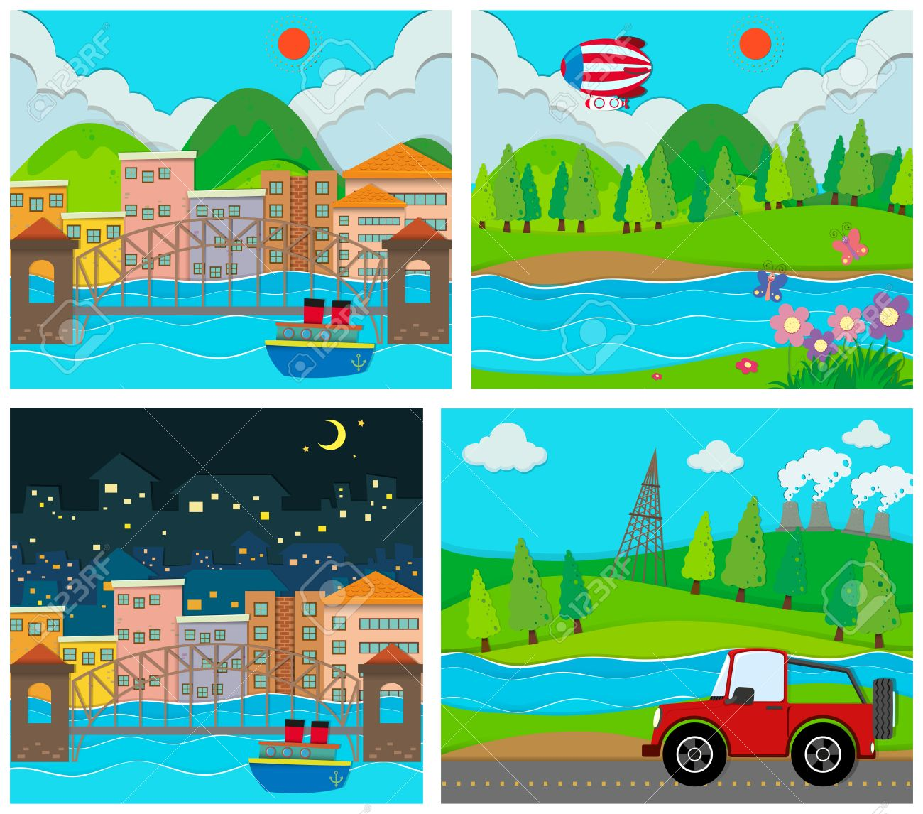
Los municipios y distritos de Colombia están conformados por dos áreas, una rural y otra urbana.

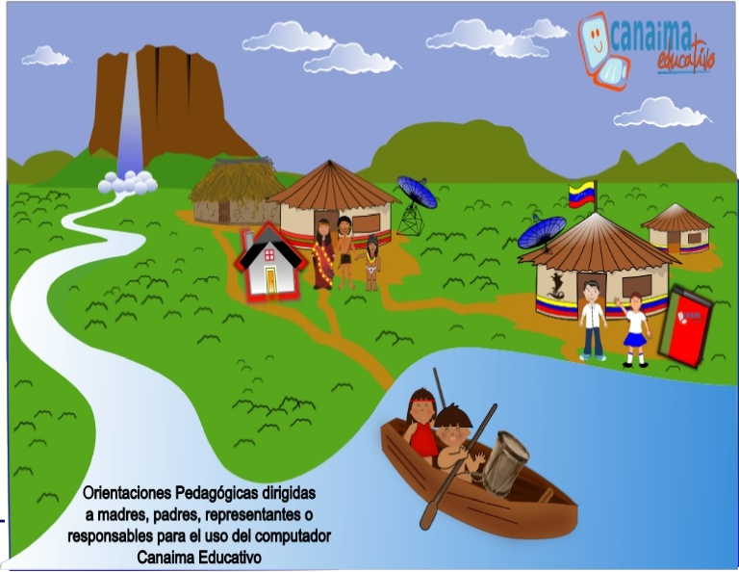Las comunidades indígenas de Colombia, habitan en sus tierras de resguardo, que en la Constitución Política del país se reconocen como territorios indígenas.

Los departamentos:

Colombia tiene 32 departamentos y cada uno de ellos está dividido en municipios. Del total de departamentos, sólo cinco poseen distritos especiales.
Los departamentos gozan de autonomía para resolver los asuntos de su territorio, planificar su desarrollo social y económico y administrar sus recursos.

Las principales autoridades políticas de los departamentos son el gobernador y la asamblea departamental. Ambos son elegidos por voto popular.

El gobernador es el agente del Presidente en el departamento, encargado de ejecutar las medidas económicas y mantener el orden público en su territorio.

La asamblea departamental se encarga de elaborar las ordenanzas o normas que deben cumplirse en su territorio.

Los departamentos ejercen funciones para administrar, coordinar y complementar las acciones de sus municipios y sirven de intermediarios entre estos y el gobierno nacional.

Los territorios indígenas:
Son las entidades territoriales de los pueblos indígenas. Estas comunidades viven en territorios llamados resguardos, que son propiedad de todos sus miembros y se gobiernan por consejos indígenas, de acuerdo con sus propias normas y según sus costumbres y tradiciones.
Los municipios:
son las unidades en que se dividen los departamentos y están conformados por un área urbana y otra rural. Colombia tiene 1. 101 municipios.
Las principales autoridades de los municipios son el concejo municipal y el alcalde. Ambos gozan de facultades para asegurar que se suplan las necesidades básicas de los habitantes en materia de educación, salud, cultura, vivienda, deporte, medio ambiente y servicios públicos.
Los distritos:
Los distritos son entidades territoriales que se destacan por una característica especial, bien sea política, histórica, económica o cultural.
Los cinco distritos especiales de Colombia son Bogotá, Distrito Capital; Santa Marta, Distrito Turístico, Cultural e Histórico; Cartagena de Indias, Distrito Turístico, Histórico y Cultural; Barranquilla, Distrito Especial, Industrial y Portuario; y Buenaventura, Distrito Especial, Industrial, Portuario, Biodiverso y Ecoturístico.
- Escribo en mi cuaderno las principales características de las entidades político-administrativas de Colombia: departamentos, territorios indígenas, municipios y distritos.

C Actividades prácticas.
TRABAJO INDIVIDUAL.
- Observo el siguiente mapa de Colombia y completo el cuadro propuesto:

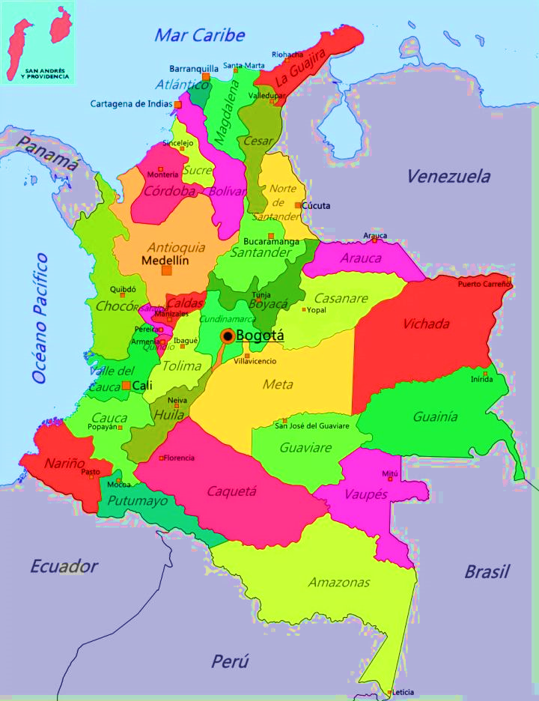

- Identifico y encierro con un círculo en el siguiente mapa de Colombia los distritos de:

- Bogotá, Distrito Capital.
- Santa Marta, Distrito Turístico, Cultural e Histórico.
- Cartagena de Indias, Distrito Turístico, Histórico y Cultural.
- Barranquilla, Distrito Especial, Industrial y Portuario.
- Buenaventura, Distrito Especial, Industrial, Portuario, Biodiverso y Ecoturístico.

D Actividades de aplicación.
TRABAJO CON LA FAMILIA.
- Con la ayuda de uno de los integrantes de mi familia realizamos las siguientes actividades
Las siguientes actividades les permitirán afianzar los contenidos estudiados en la guía.

- Explicamos por qué Colombia está dividida en entidades territoriales.
- Leemos el siguiente texto:

Concepto indígena de territorio.
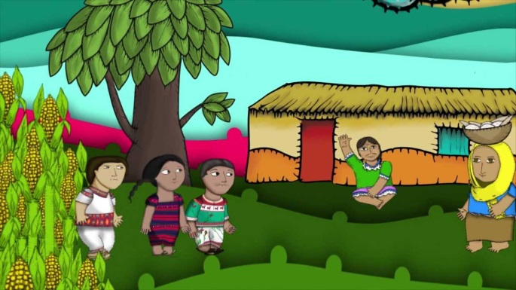

Según el líder indígena Jesús Piñakwe, de la
comunidad Páez, “el territorio es algo que vive y
permite la vida,…debe ser protegido del desequilibrio,
pues necesitamos de él para sobrevivir...
Existe una reciprocidad entre él y nosotros, que
se manifiesta en el equilibrio social que permite un
aprovechamiento sustentable de los recursos...”.

- Contestamos la siguiente pregunta ¿Qué importancia tiene el territorio para las comunidades indígenas?

- La organización territorial en Colombia ha permitido la construcción de acuerdos:

Los colombianos somos parte de grupos sociales cuyas normas y organización contribuyen al bienestar de sus miembros y al logro de metas comunes.

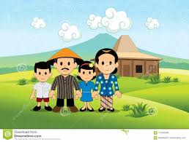

- Dialogamos con nuestra familia acerca de los conflictos que afectan la convivencia y participamos en la construcción de normas y acuerdos para su solución.

Referencias bibliográficas.
- https://www.google.com
- https://co.pinterest.com
- https://socialesennuestromundo.wordpress.com/t
- http://www.diversidadbioculturalyterritorios.org/
- https://www.slideshare.net/JulianEnriqueAlmenaresCampo/158-177-se-ciencias-sociales-3-und8el-territorio-de-los-colombianos

